Lec05作业

1. 根据所提供xls表，计算每个学生每节网课的有效上课时间是多少。

解：

1. 对原Excel表格进行处理：去除无用列（开始时间），使用数据-筛选功能，将实验课（录制视频序号为5）的数据提取出来，而后将相同SID、相同VID的同学课程时间相加，获取每节课所对应的学习时间。

所用函数： $=SUMIF\left(B_{m}:B_{n}, k, E_{m}:E_{n}\right)$， $m\sim n$ 表示一位同学所在列， $k$ 为VID号，初步处理结果如下：

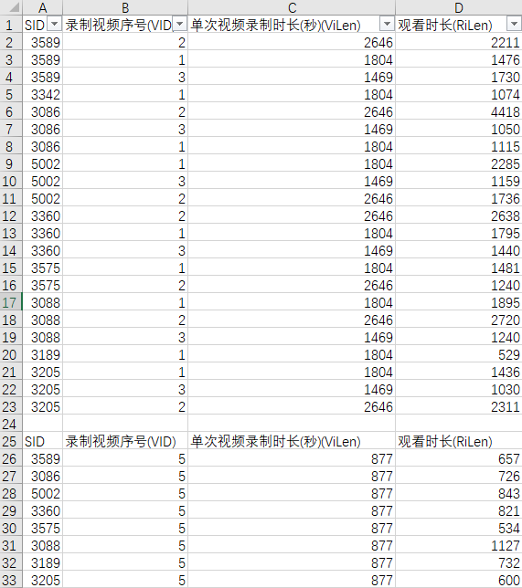

1. 计算实际时长（对于单次视频录制时长和观看时长，取二者小值作为其时间时长），记为ReLen（Real Length）。

所用函数： $=MIN\left(C_{n},D_{n}\right)$，处理结果如下：

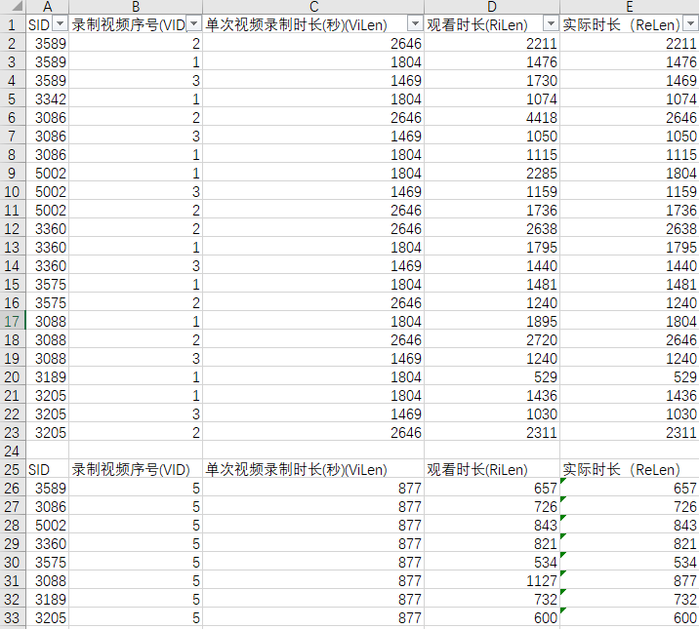

1. 计算每个学生的理论课时间和实验课时间，其中理论课时间为每个学生VID为1、2、3的课程时间的和，实验课时间是VID为5的课程时间。

所用函数： $=SUM\left(I_{m},I_{n}\right)$， $m\sim n$ 表示一位同学所在列，处理结果如下：

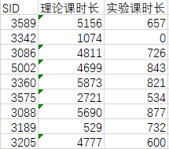

1. 对最后的数据进行约束处理，理论课上课时间小于1000的时间设为0。

所用函数： $=IF\left(J_{n}<1000,0,J_{n}\right)$，处理结果如下：

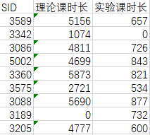

1. 编写一个Scheme函数，这个函数将给定的链表中的最后一个元素移出来。

解：

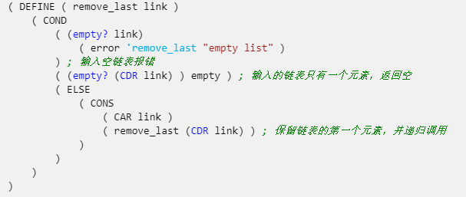

1. 佩奇排名（PageRank），又称网页排名、谷歌左侧排名，是Google公司所使用的对其搜索引擎搜索结果中的网页进行排名的一种算法。

解：见“PageRank.pdf”。